教青局召開新學年開學工作會議

為加強與學校負責人交流共同關注2020/2021學年的開課事宜，教育暨青年局於2020年8月27日上午於聖羅撒女子中學中文部舉行非高等教育學校開學工作會議。會議由教青局局長老柏生主持，該局副局長梁慧琪、龔志明和部門主管、學校領導和代表約170人出席。
會議上教青局表示一直與學校和衛生部門保持緊密溝通，經綜合考慮衛生防疫政策有關對三歲以下幼兒不適合佩戴口罩的措施，在9月開學時仍未滿三周歲的幼兒約有一千多名，須在滿三周歲後陸續上學。而幼兒教育階段學生家長亦可因應個別情況向學校申請其子女的缺勤，學校會作彈性處理。
教青局人員在會上亦簡介了於2020年7月28日起生效的《本地學制正規教育學生評核制度》及於2021/2022學年起實施的《特殊教育制度》行政法規的相關內容，《本地學制正規教育學生評核制度》主要對學校的評核模式及升留級作出規定，推動學校制訂以實施多元評核及促進學生學習成功為核心理念的校本學生評核制度；而《特殊教育制度》則主要確立特殊教育制度的適用範圍和對象，以及訂定為有特殊教育需要學生，包括資優學生及身心障礙學生的學習及各種輔助措施等。還有分享新學年體育課及餘暇活動措施、智慧校園與網上學習平台、防災演習、跨境師生的核酸檢測安排及書包減重等議題。學校領導和代表於答問環節踴躍提問，與教青局人員充分交流。
教青局持續透過會議及信函與學校保持緊密溝通，請學校做好新學年的準備工作，關注及配合執行校園防疫措施，保持校園清潔衛生。教青局冀望在新學年繼續與學校和家長攜手合作，為學生提供安全和健康的學習環境，讓學生能增長知識，發展潛能，健康愉快地享受校園生活。

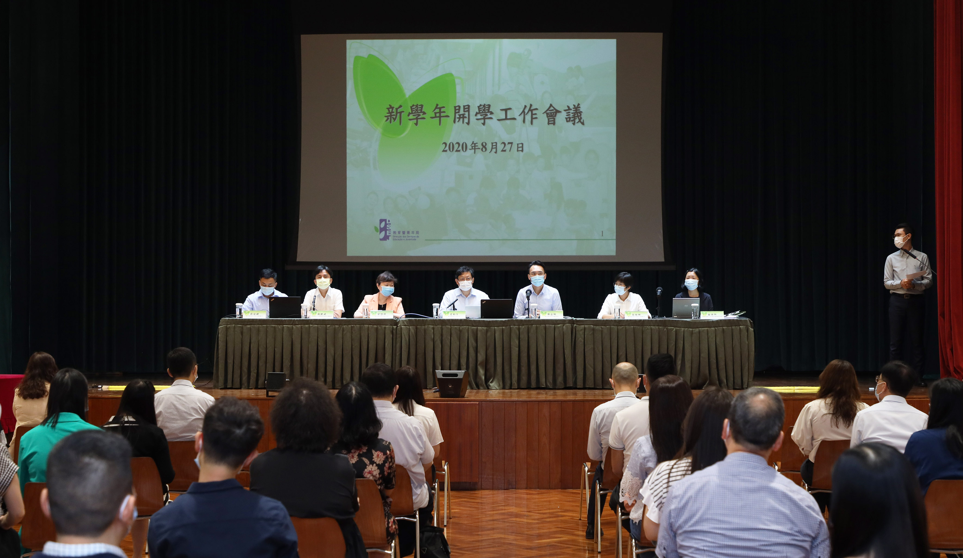 | 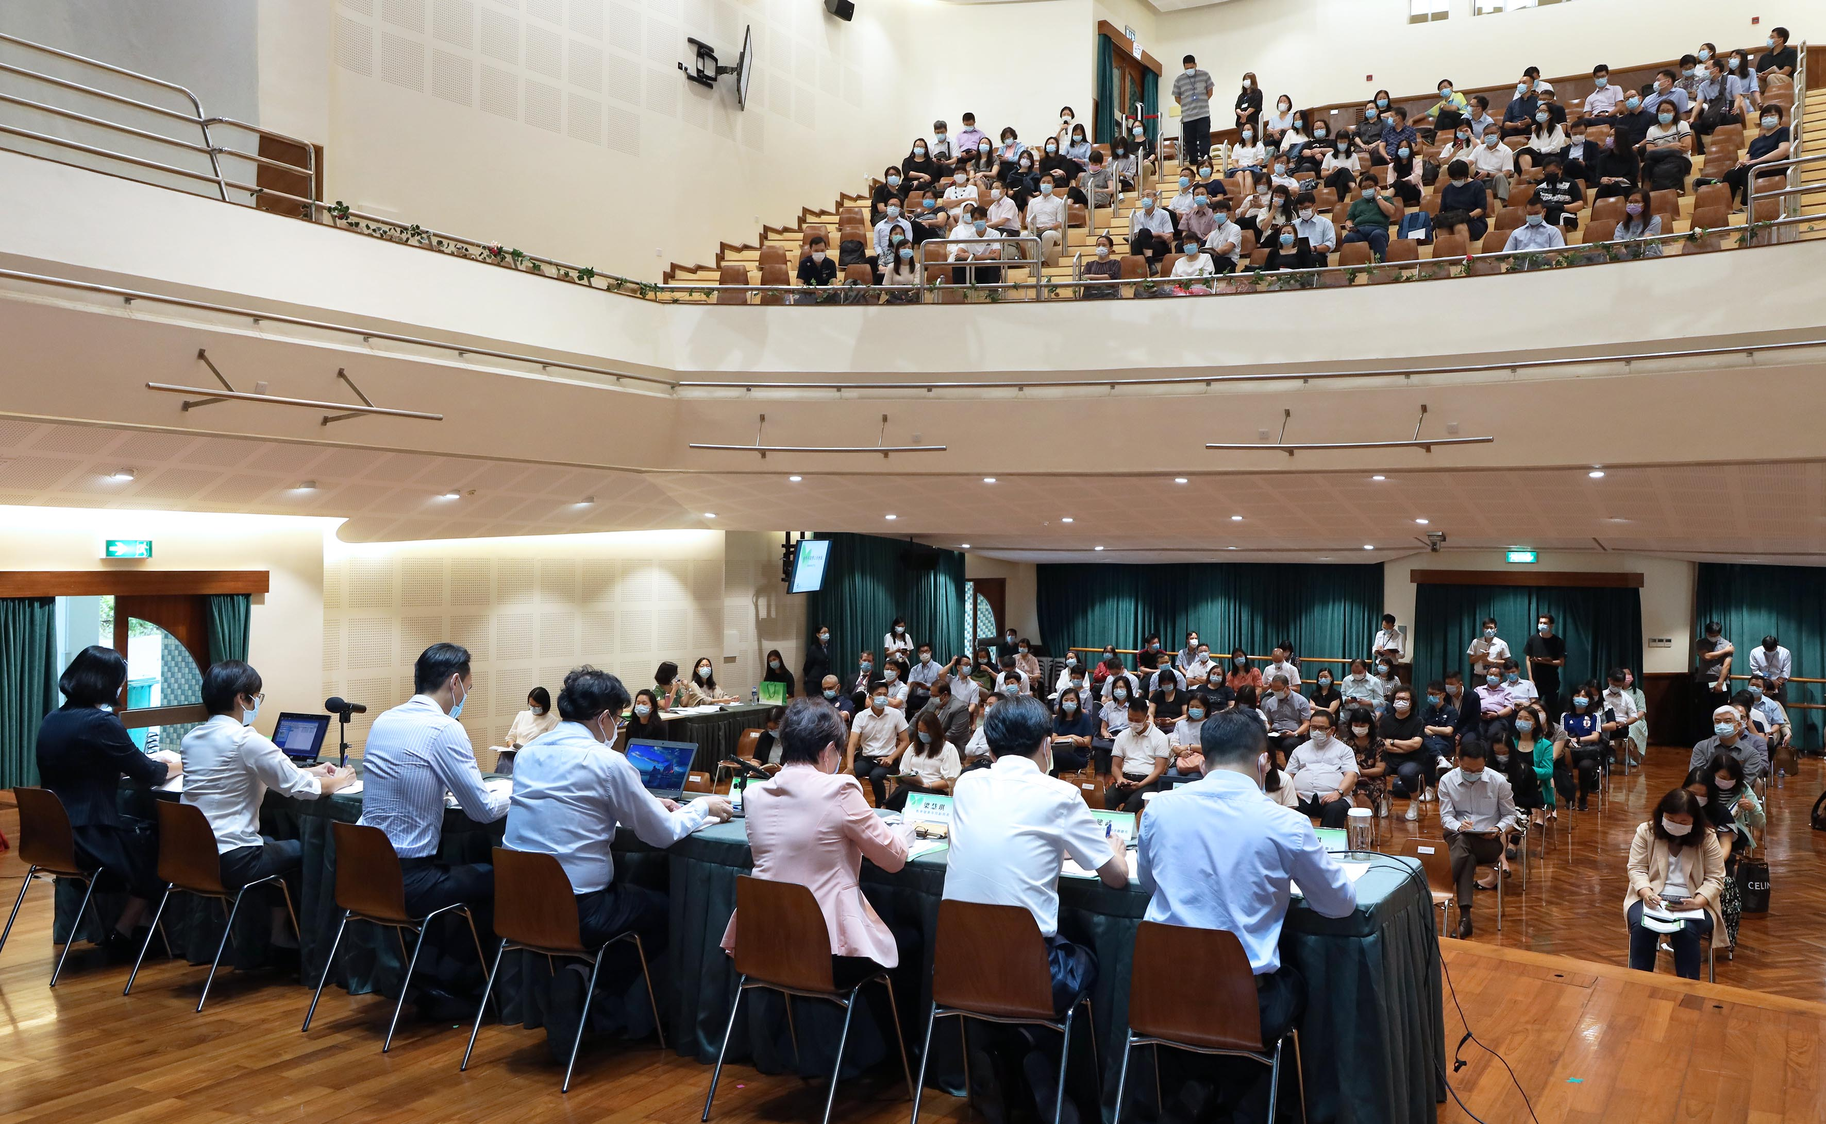
教青局召開新學年開學工作會議 | 教青局主管與校長及學校代表討論和交流

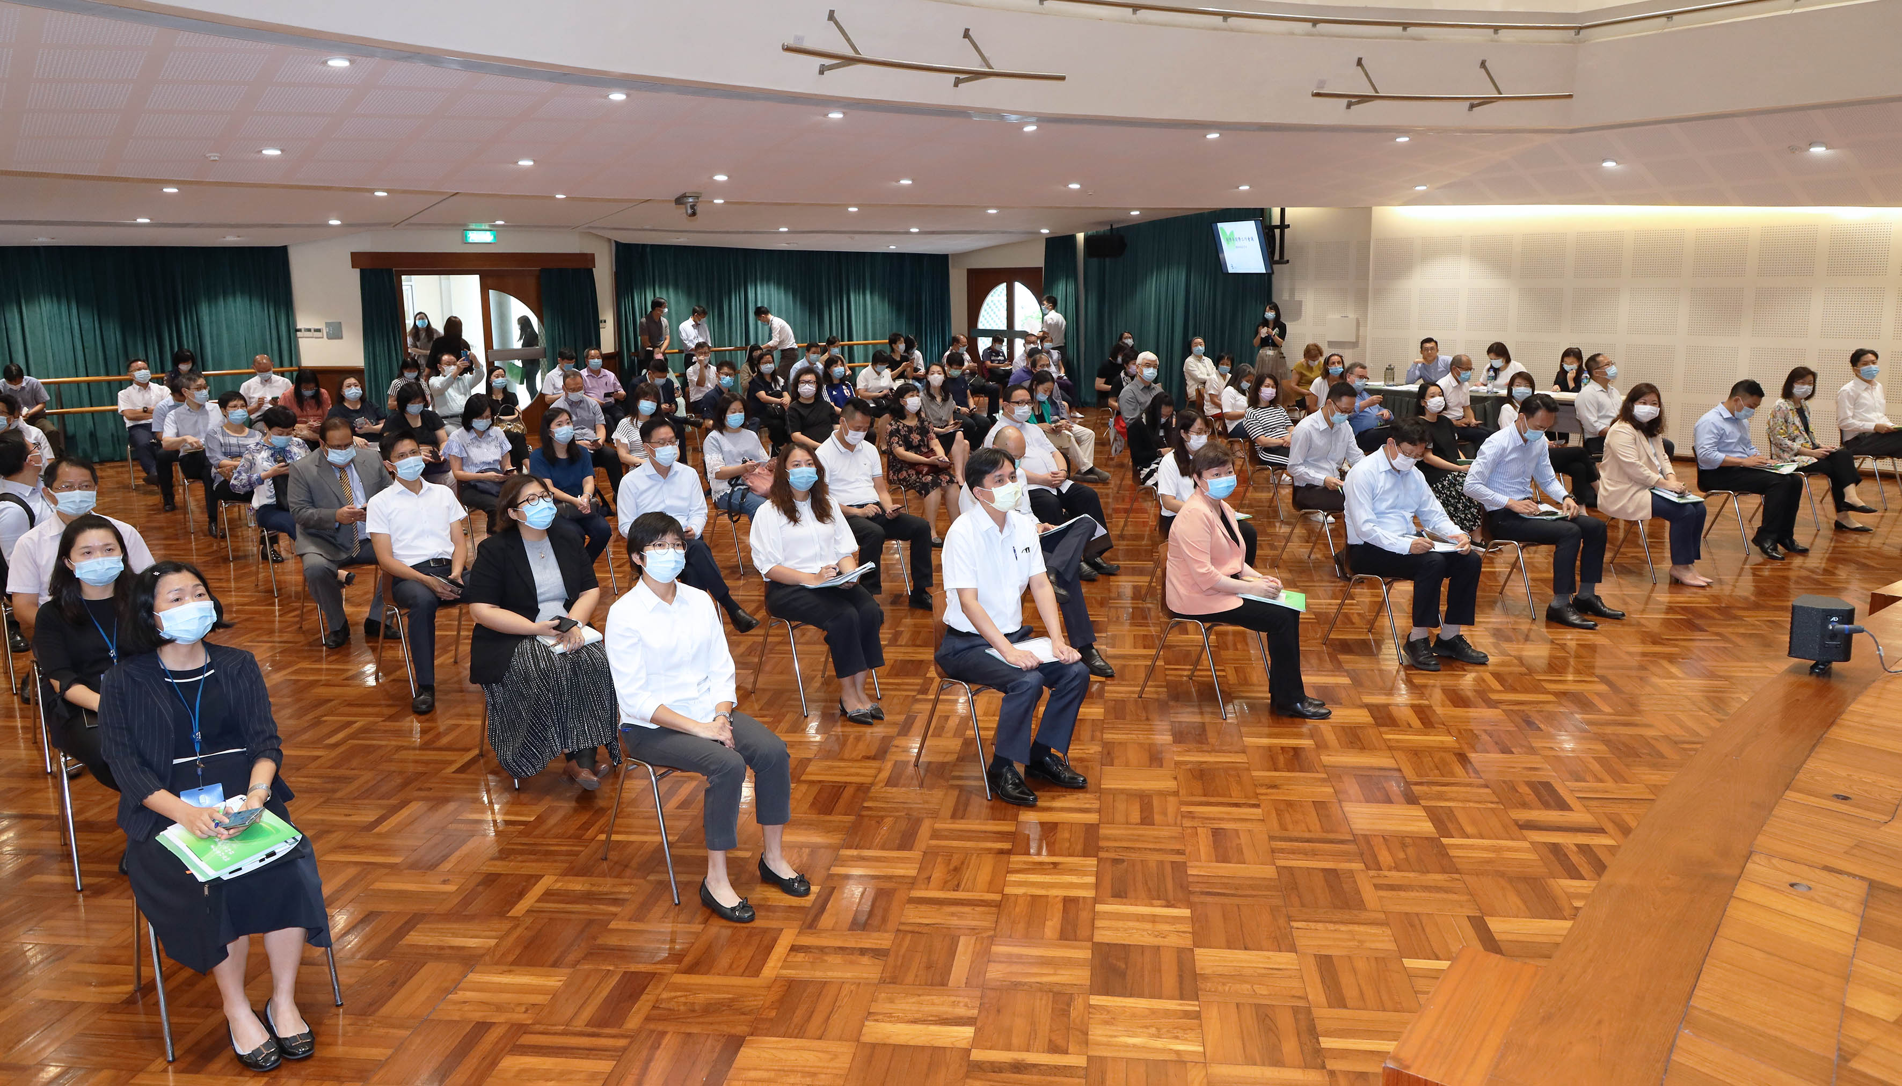 | 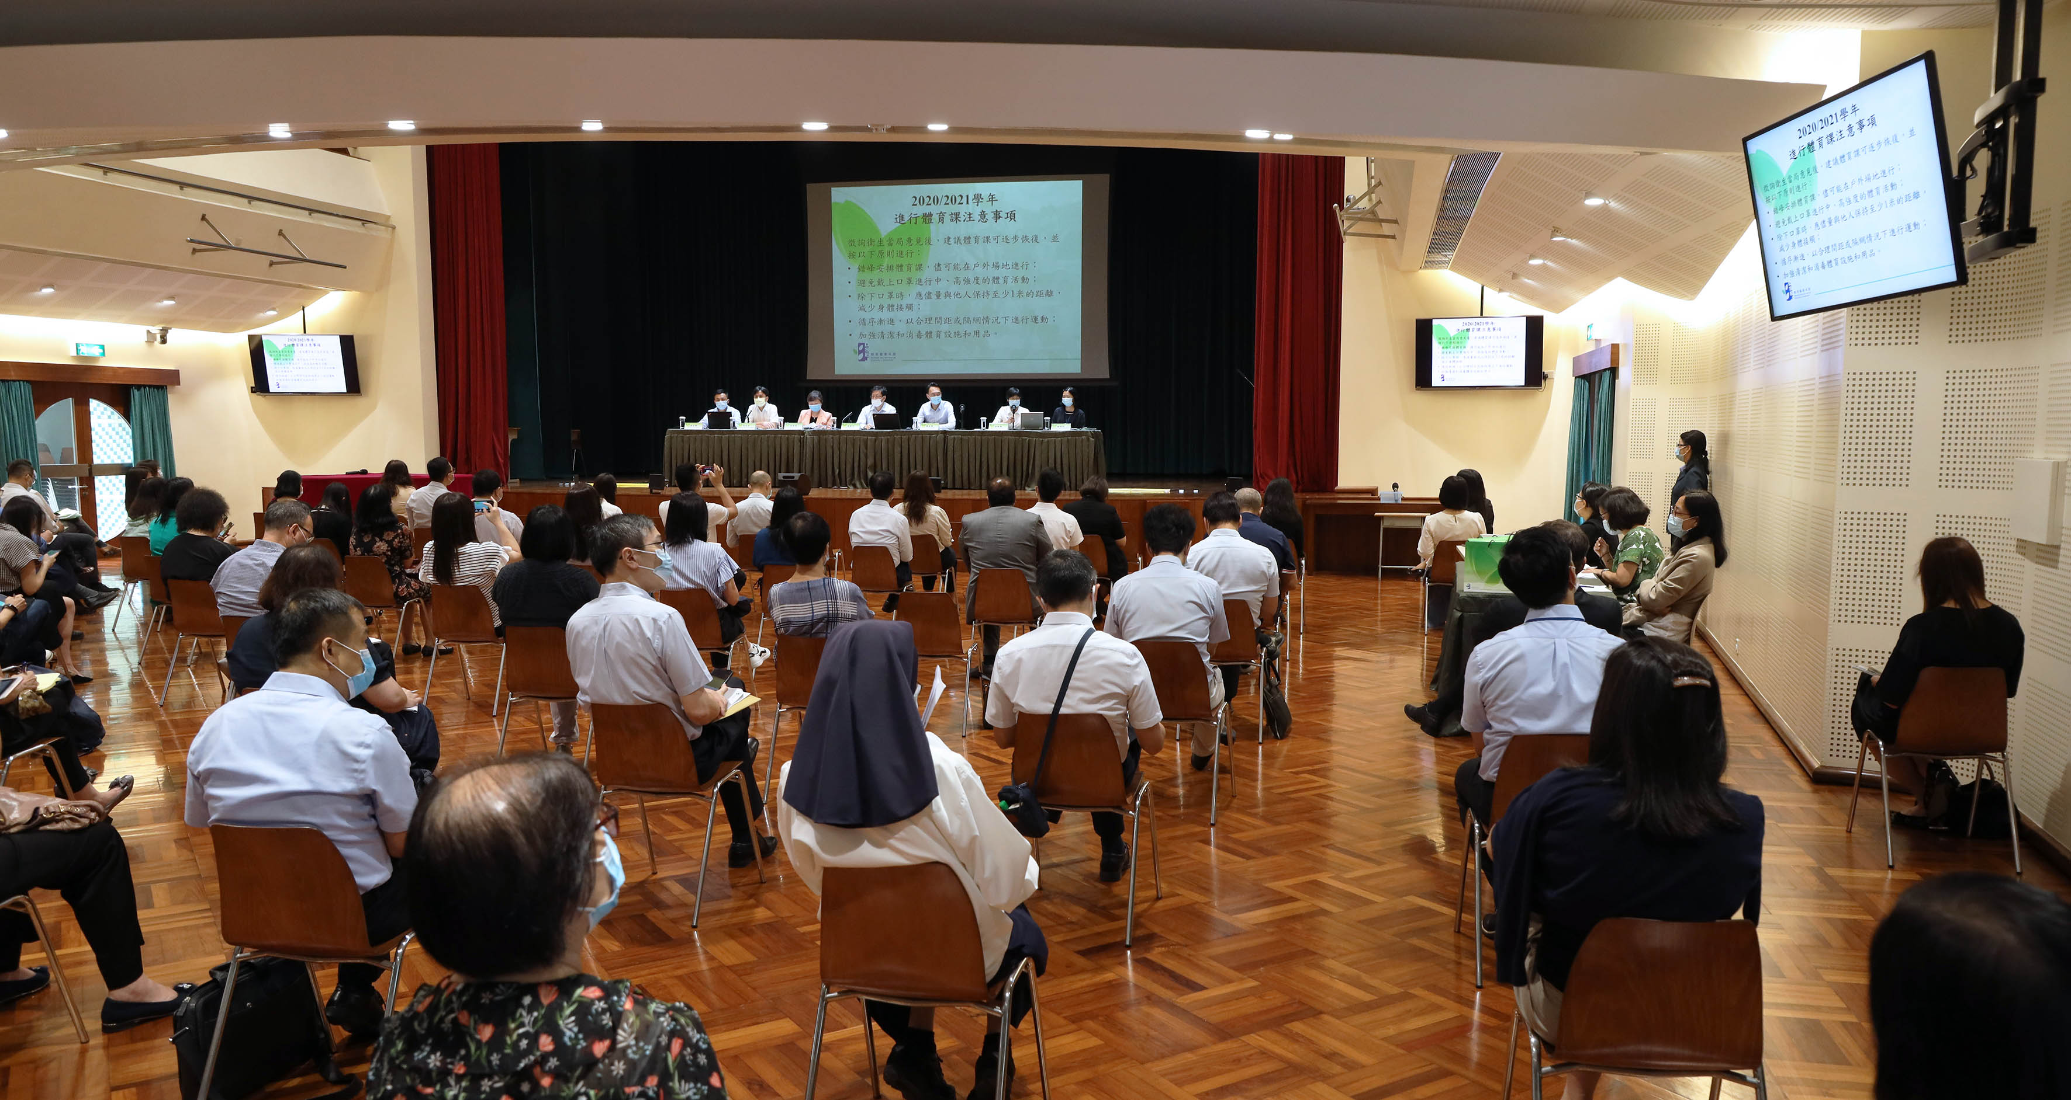
學校領導和代表出席會議 | 與學校代表保持緊密溝通

